КГУ «Комплекс «Колледж искусств – специализированная школа-интернат для одарённых детей музыкально-эстетического профиля» – единственное учебное заведение, выпускающее профессиональных исполнителей-музыкантов и художников в Северо-Казахстанской области. Учащиеся Комплекса – это будущая культурная элита Казахстана. Выпускники составляют основу большинства творческих коллективов области, региона.
Обучение по общеобразовательным и профилирующим предметам ведется на казахском и русском языках. За время существования школы ее выпускниками стали более 300 учащихся, большая часть которых продолжила свое профессиональное обучение в Колледже искусств и высших специальных учебных заведениях. Обучение осуществляется по следующим специальностям: фортепиано, струнные инструменты, духовые и ударные инструменты, казахские народные инструменты, русские народные инструменты, живопись, хоровое дирижирование.
Наши коллективы известны своим исполнительским мастерством, они являются украшением концертных программ города и области:
Ансамбль домбристов (рук. Сапаркулова М.С.)
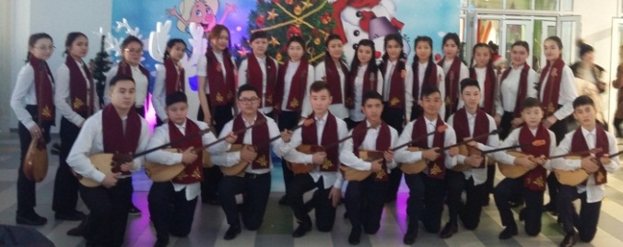
Ансамбль кобызистов – лауреат 2 степени Международного детского юношеского конкурса-фестиваля «Сибирь зажигает звезды»
(рук. Махамбетова А.А.)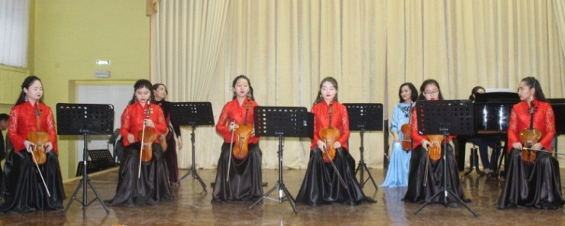
Ансамбль русских народных инструментов
(рук. Пенженин В.В.)
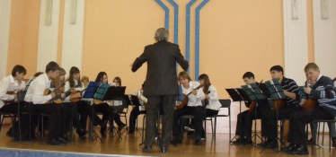
Симфонический оркестр - лауреат 45 Республиканского фестиваля-конкурса юных музыкантов (рук. Ультараков Б.С. – обладатель знака «Мәдениет қайраткері») 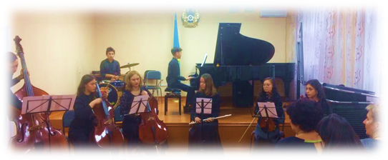
Духовой оркестр (рук. Брюханов Г.В. - обладатель знака «Мәдениет қайраткері»)
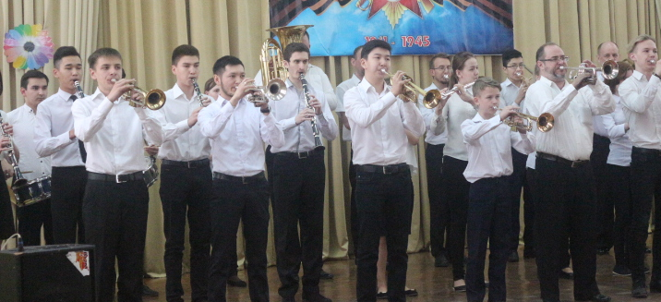
Младший ансамбль скрипачей (рук. Подолян А.В.)
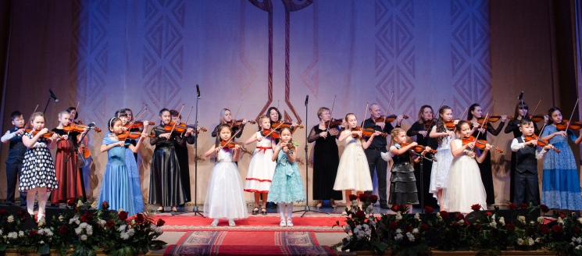
Старший ансамбль скрипачей - лауреат 1 премии 39 Республиканского конкурса (рук. Кислощей А.В.)

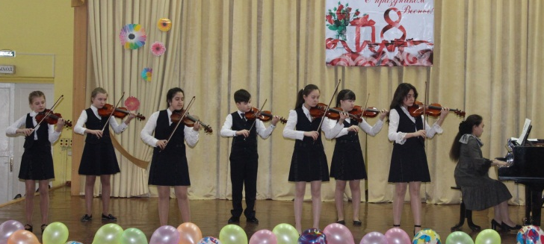

Вокальный ансамбль «Вдохновение»
(рук. Лукьянова А.А.)
Младший хор - лауреат 2 премии Международного конкурса детского и юношеского творчества «Роза ветров в Казахстане» (рук. Петрищева С.Г.)
Хор мальчиков (рук. Зайцева Н.В.)
Хор девочек (рук. Бичурина Э.Р.)

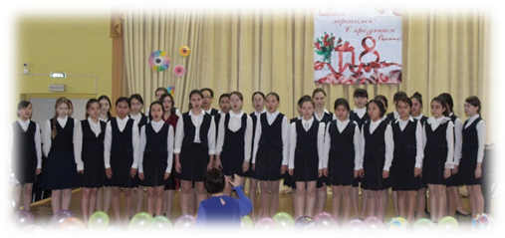
Коллективы и учащиеся школы постоянно принимают участие в областных, Республиканских и Международных конкурсах. Результатом являются более 60 лауреатов и дипломантов за 2018-2019 учебный год. Среди них:
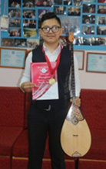
Омирзак Расул – 1 место «Таланты Казахстана» международный многожанровый фестиваль-конкурс детского, юношеского и взрослого творчества, Кокшетау, 30 сентября 2018 г.;
Гран-при «Таңғы шұғыла» международный многожанровый фестиваль-конкурс детского, юношеского и взрослого творчества, Астана, 3 ноября, 2018г.;
І-место«Жас толқын» ІІ Республиканский конкурс детского и юношеского творчества, Караганда, 7-8 ноября 2018 г.
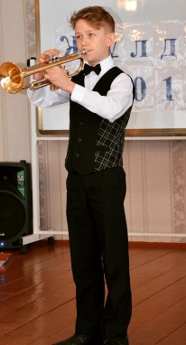
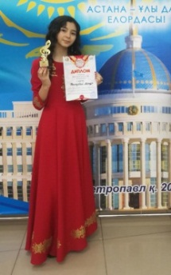
Тоулетай Акнур – І место «Petropavlovsk music festival» І Республиканский открытый конкурс –фестиваль 2 декабря 2018 г.
Живица Денис – 2 место Республиканский конкурс молодых исполнителей им. А.Жубанова, Алматы
Зологина Валерия – Гран при Международный фестиваль-конкурс юных пианистов Astana Piano Passion» Астана, 2018 г.
Жизнь в школе насыщенна и интересна. Помимо многочисленных концертов, проводятся внутришкольные конкурсы, вечера, мероприятия, в которых задействованы учащиеся и педагоги школы-интерната.
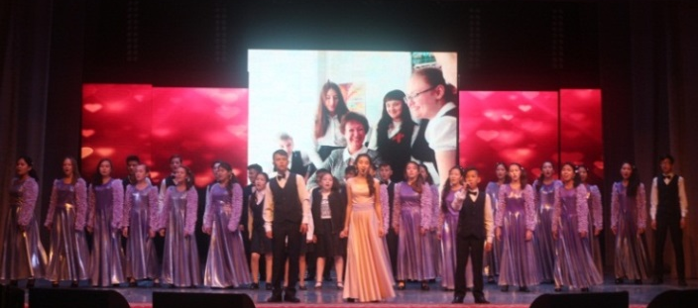
Если Ваши дети талантливы в музыке или живописи, обращайтесь:
СКО, г.Петропавловск,
ул. Интернациональная, 81
Тел.8-7152-33-12-92, 33-45-26
Факс 8-7152-33-14-53
Электронный адрес: kompleks_kolledz@mail.ru
Прием документов с 1 июня 2019 года.
Необходимые документы:
- Амбулаторная карта ребенка №112 (оригинал);
- Копия свидетельства о рождении;
- Копия табеля успеваемости за последний год;
- Фотографии 3х4 (4 штуки);
- Справка о составе семьи.
- Справка с места работы родителей
- Характеристика классного руководителя с места учебы
- Скоросшиватель с файлами.
Обучение бесплатное, осуществляется на казахском и русском языках. Иногородним предоставляется возможность проживания в интернате.

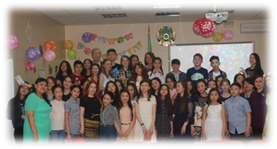
«Өнер колледжі – музыкалық-эстетикалық бейіндегі дарынды балаларға мамандандырылған мектеп-интернат кешені» КММ
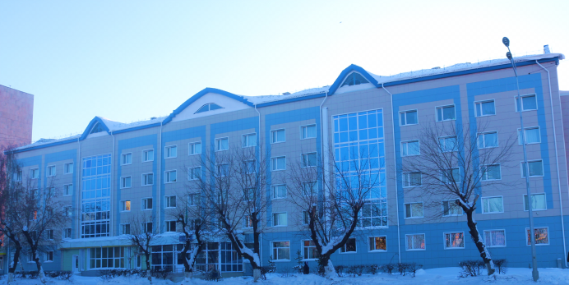

КГУ «Комплекс «Колледж искусств - специализированная школа-интернат для одарённых детей музыкально-эстетического профиля»

